모바일/웹서비스 프로젝트 공통평가 02

수행 결과 보고서

학번 : 2021105623

이름 : 이서현

[적/부판정 범례] ○:적합, ×:부적합, △:점검제외, N/A:해당없음
첨부 그림은 모두 문서에 포함하는 형식으로 저장 할 것
수업 요구사항 |  |  |  | 이행현황
ID | 구분 | 요구사항명 | 요구사항 내용 | 완료  여부 | 적/부 판정 | 관련증빙
1 | 제출문 | 폴더 구조 | - ROOT  - PhotoBlogServer[Dir]  : Django Server  - PhotoViewer[Dir]  : Android Client  - YOLOv5[Dir]  : Edge Client  -모바일/웹서비스 프로젝트 공통평가 02_수행 결과 보고서.docx[File]  제출 : 탐색기, 파인더 또는 Git레포지토리 폴더 구조 캡처 화면  주의 : “공동평가 01”과 다른 레포지토리로 제출
2 | 제출문 | Github 레파지토리 push | 아래 평가 항목에 대하여 구현 혹은 테스트를 완료하고, 캡처 이미지를 제공된 MS-Word 파일로 정리하여 Github URL을 제출 한다.  제출 : URL | o |  | https://github.com/seohyunlee-coding/yolo-intruder-detection
3 | 강의 자료 | YOLOv5 설치 및 실행 | 강의 자료 [6페이지]  제출 : 1. 변경 없는 기본 상태의 “detect.py”실행  2. 화면 객체 인식 완료된 화면 캡처 | o |  | 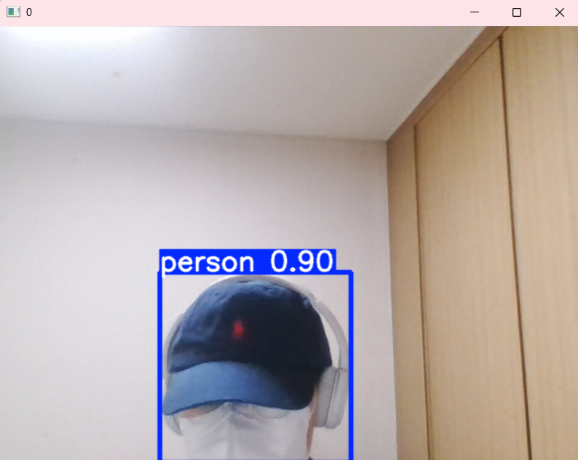
4 | 강의 자료 | 검출기 코드 수정 | 강의 자료 [8,9,10페이지]  제출 : VSCODE 추가된 소스코드 화면 캡처 | o |  | 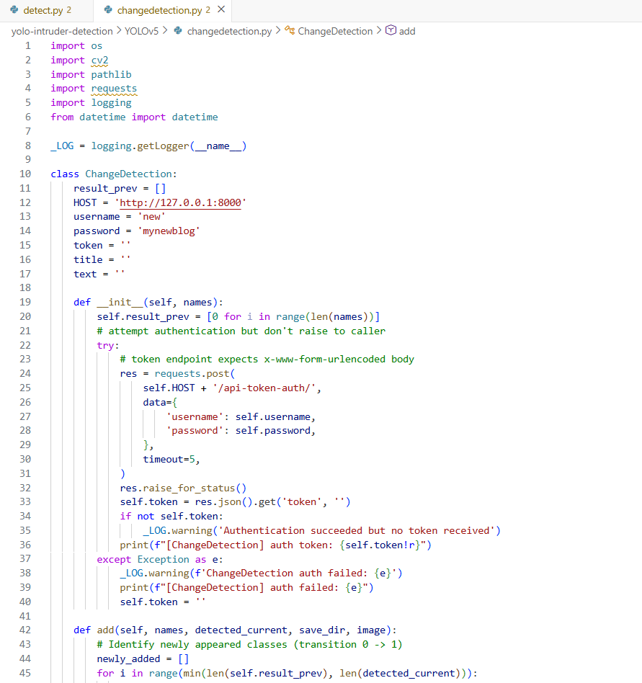  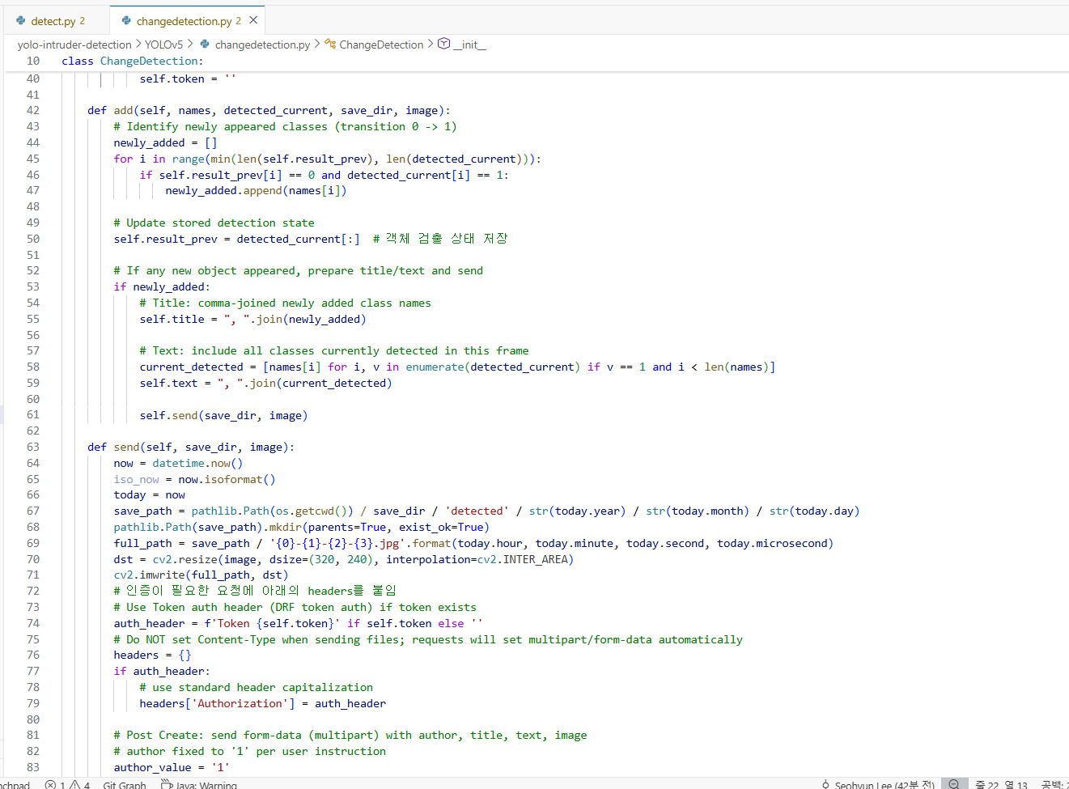  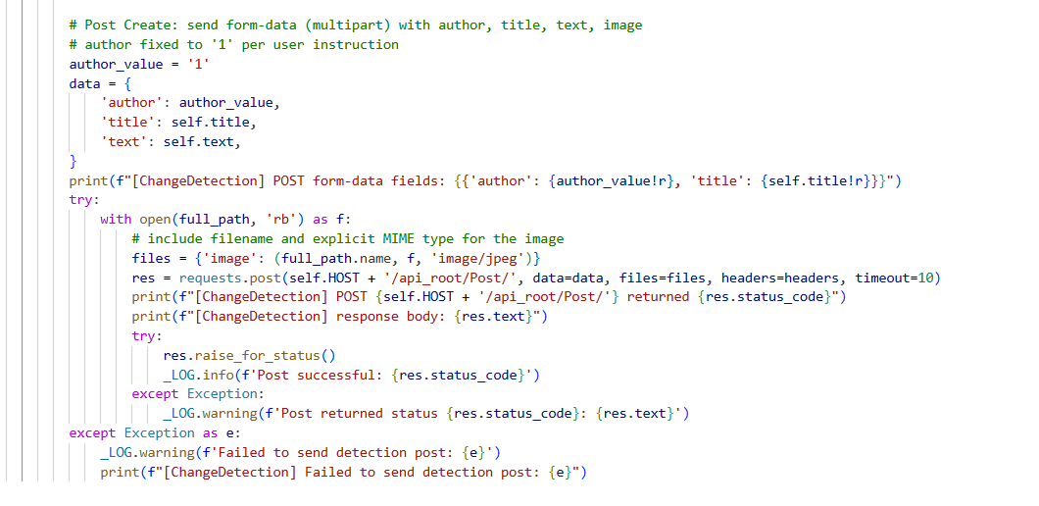  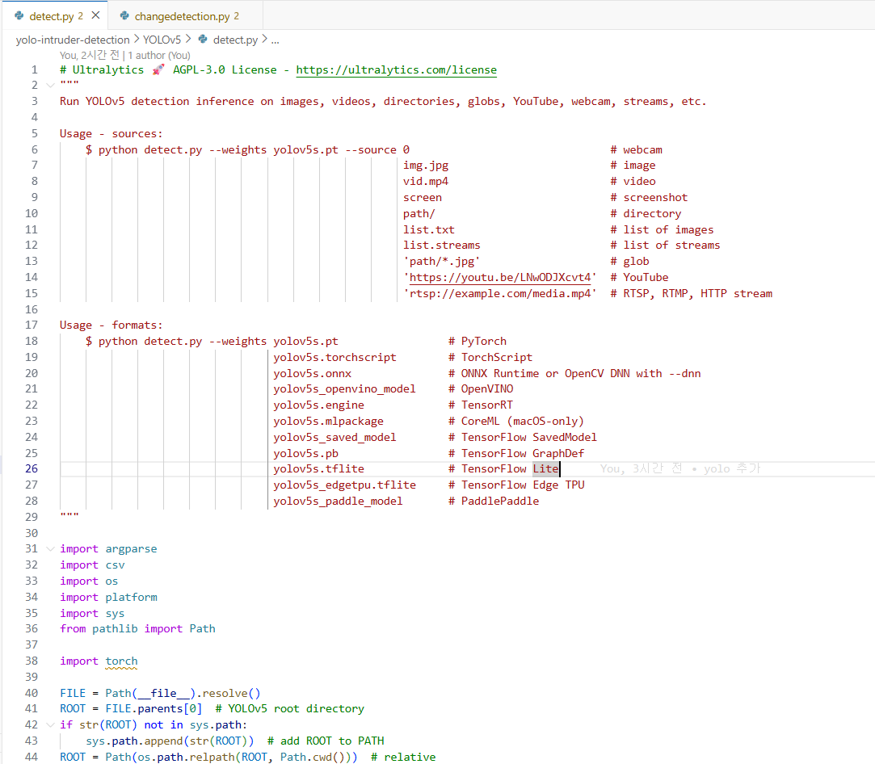  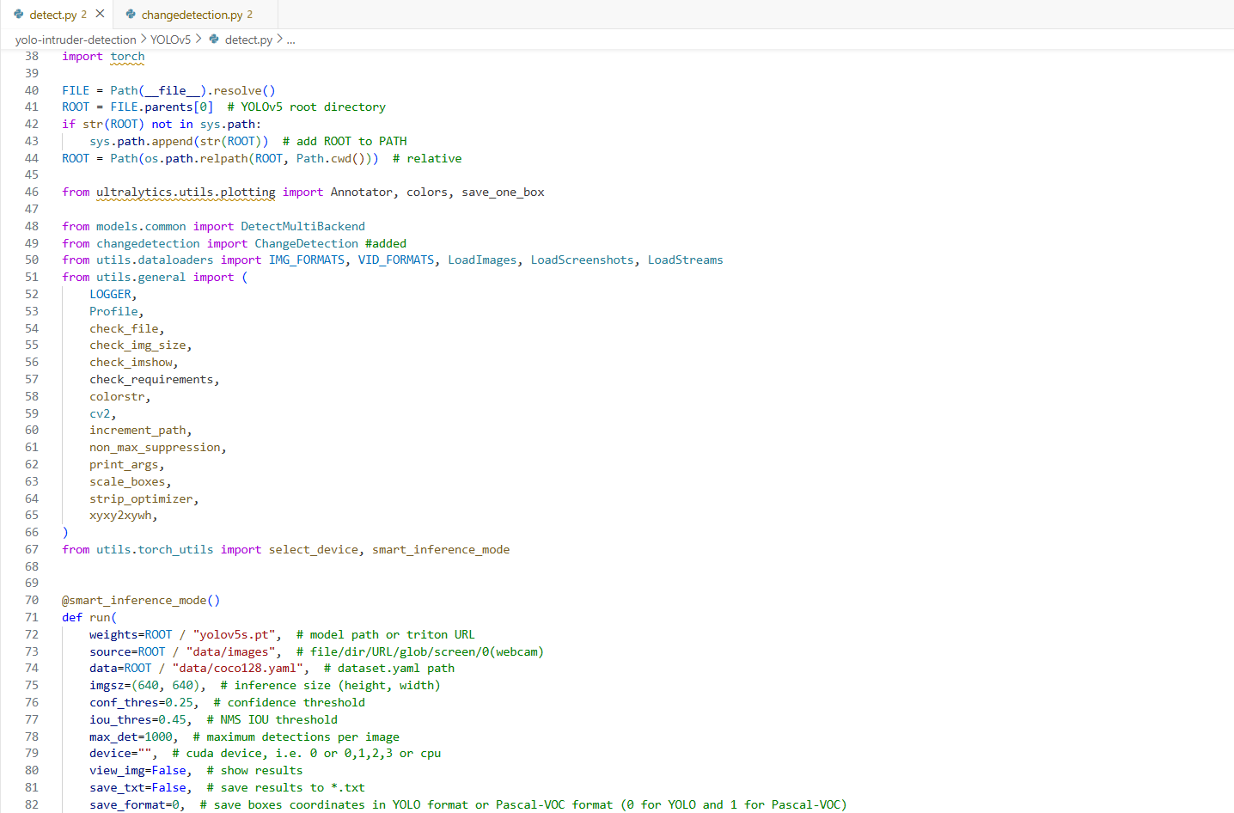  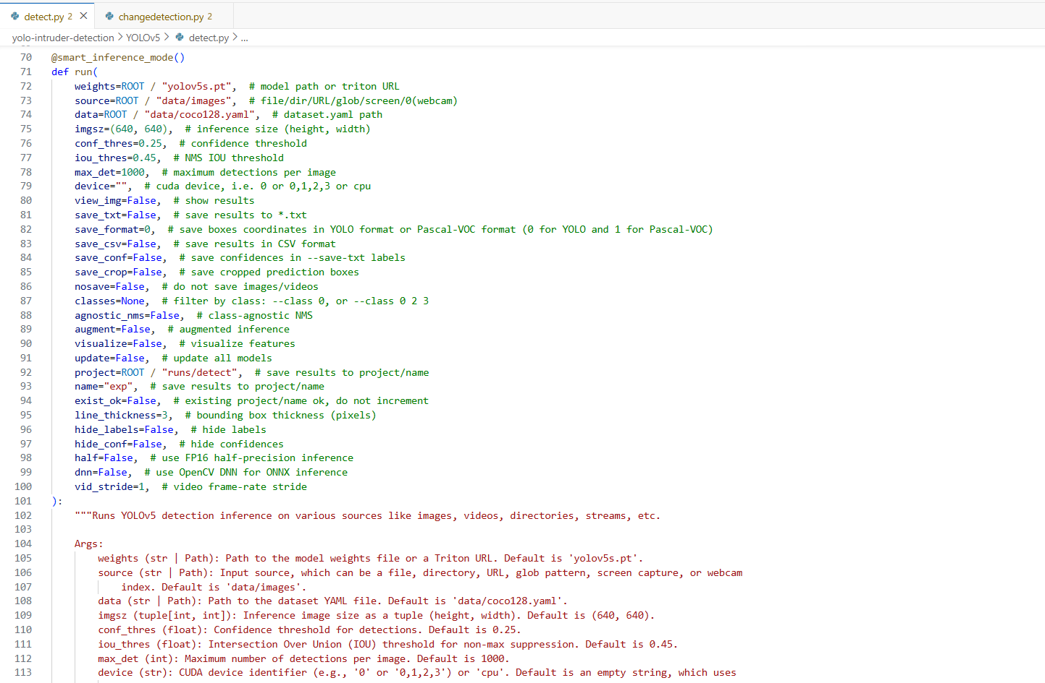
5 | 강의 자료 | 블로그 등록 결과 | 강의 자료 [12페이지]  제출 : Server 브라우저 출력화면 (localhost) (api_root) | o |  | 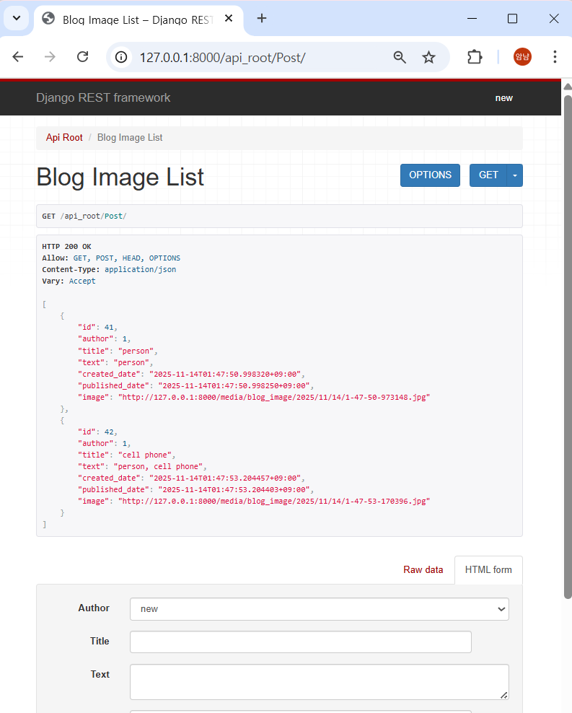
6 | 강의 자료 | 블로그 등록 결과 | 강의 자료 [12페이지]  제출 : Server 브라우저 출력화면 (localhost) (목록 및 이미지) | o |  | 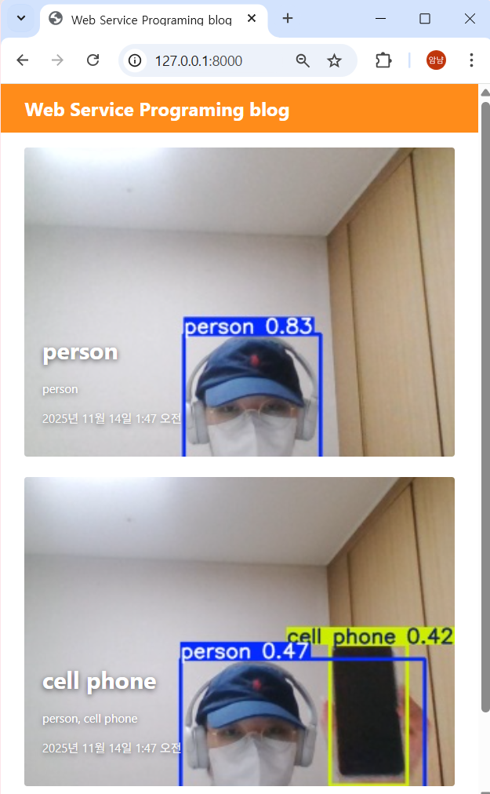
7 | 제출문 | 모바일 화면 확인 | 제출 : YOLO에서 검출되고 서버로 전송된 이미지를 모바일에서 확인하는 화면 캡처 | o |  | 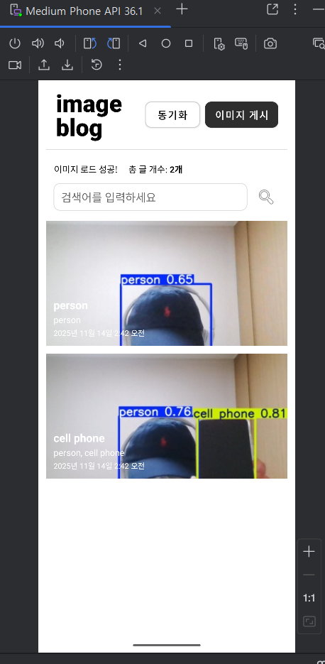
8 | 제출문 | Pythonanywhere 클라우드상 동작 | 강의 자료 [12페이지]  제출 : Server 브라우저 출력화면 (Pythonanywhere) (api_root) | ㅇ |  | 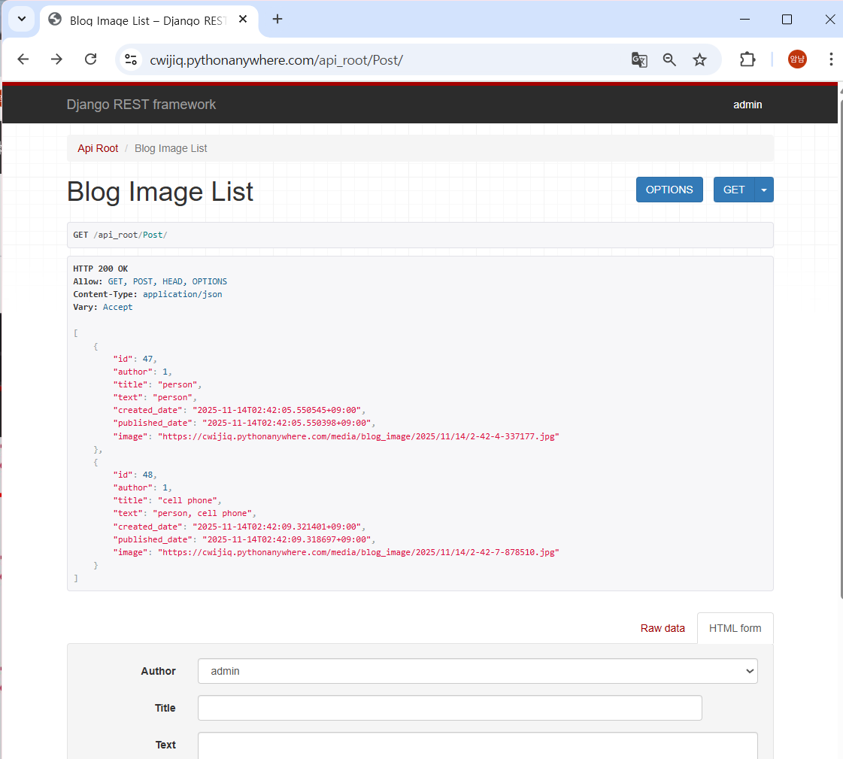
9 | 제출문 | Pythonanywhere 클라우드상 동작 | 강의 자료 [12페이지]  제출 : Server 브라우저 출력화면 (Pythonanywhere) (목록 및 이미지) | ㅇ |  | 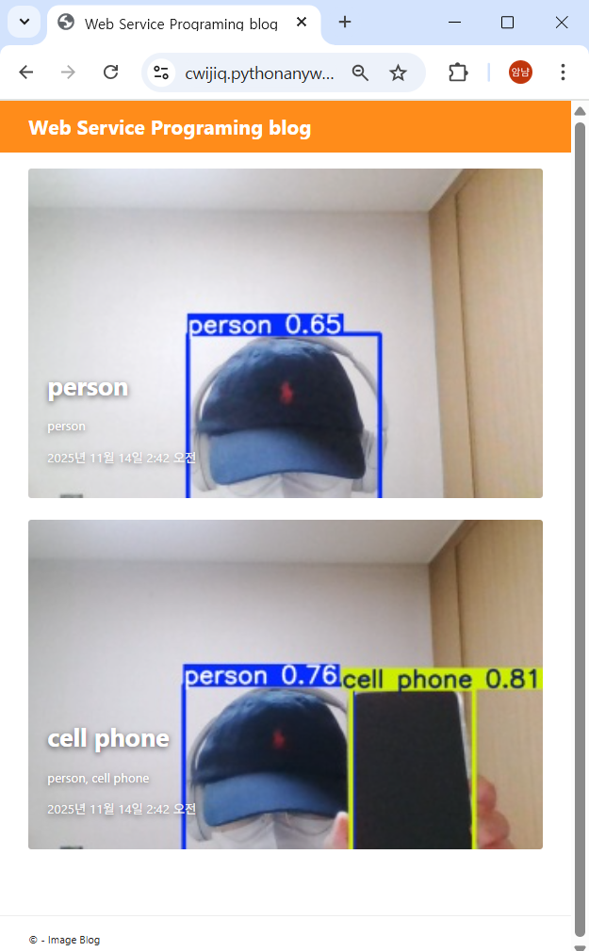
10 | 제출문 | 기타 기획 되지 않은 편의 기능 [최대 2개] | 제출 : 해당 기능 정의, 설명 및 동작 증빙 화면 캡처  (서버/클라이언트 각각 구현이 필요한 경우 별도 요구사항으로 등록 함) | o
 |  |  | 기능 1) 탐지된 경고가 일정 숫자를 넘어서면 자동으로 삭제하는 기능. delete api를 만들어 CCTV처럼 일정 분량을 초과하면 자동으로 데이터가 삭제되도록 하였다. (테스트를 위하여 현재는 제한을 10장으로 해두었으나 실제 사용 시에는 200장, 300장 단위 등으로 늘려 관리가 쉽고 실제 침입자를 확인하기 쉬운 분량으로 사용자가 조정할 수 있음) | ㅇ |  | 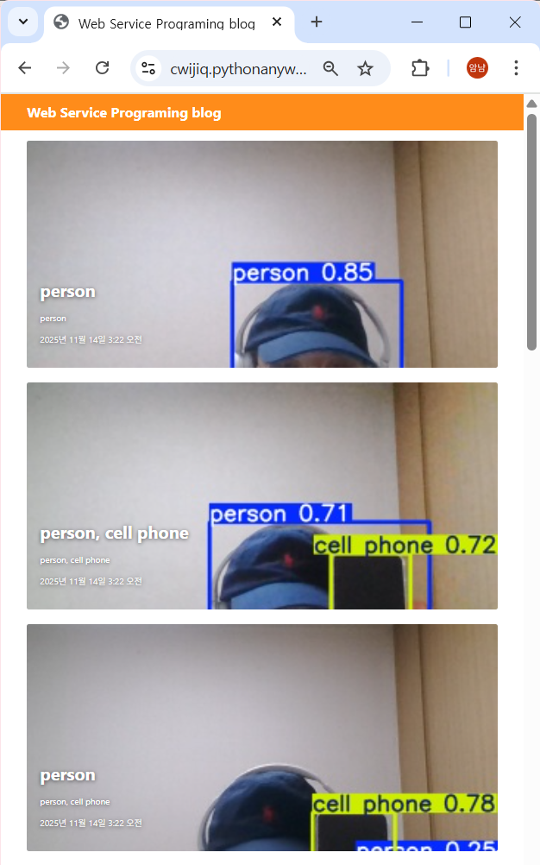  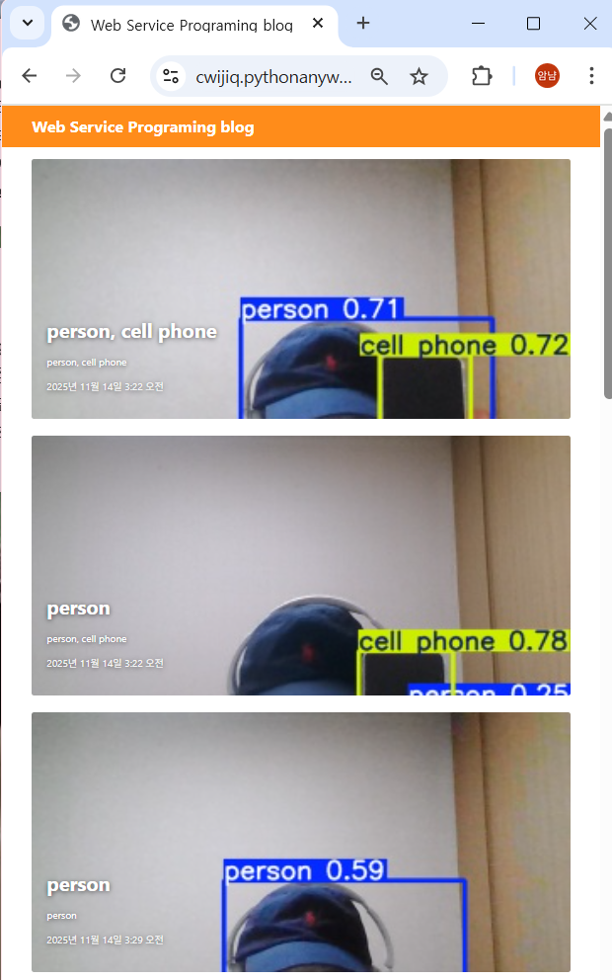  추가로 침입자가 감지되어 제한된 경고 수를 넘어가자 자동으로 삭제된 모습
 |  |  | 기능 2) 경고가 탐지되면 실제 로컬에도 폴더를 만들어 침입자 등의 사진을 자동으로 저장하도록 하였다. 이는 서버뿐만 아니라 카메라 기기에도 데이터가 저장되도록 하여 침입자 정보를 이중으로 확인할 수 있도록 하는 역할을 한다. | ㅇ |  | 